Урок разработан для учащихся 6 класса
по программе Б.М. Неменского
«Изобразительное искусство и художественный труд»
к блоку «Вглядываясь в человека. Портрет в изобразительном искусстве»
учителем I категории МОУ «СОШ с. Сальское»
Дальнереченского района Приморского края

Тема: Терракотовая армия императора. Поплечный портрет воина.

Тип урока: изучение нового материала.
Цель: выполнить поплечный портрет китайского воина терракотовой армии.
Задачи:
Образовательные:
- Познакомить уч-ся с цианьской монументальной скульптурой, закрепить их знания по теме «Портрет».
- Рассказать учащимся об особенностях изображения скульптур терракотовой армии.
- Уметь анализировать художественные произведения и вырабатывать собственную эстетическую оценку
Развивающие:
- Формировать устойчивую положительную позицию по отношению к культурам разных народов, их образу жизни, искусству.
- Развивать желание изучать культуру через произведения искусства.
- Развивать мелкую моторику руки, глазомер, аналитическое мышление, образное воображение, художественный вкус.
Воспитательные:
- Воспитывать положительные качества в понимании прекрасного.
- Воспитывать интерес и уважение к историческим памятникам культуры.
- Обогащать духовный мир учащихся.
Оборудование: слайды, диапроектор или компьютер, презентация PowerPoint «Терракотовая армия китайского императора Цинь Ши Хуанди».
ХОД УРОКОВ:
1 урок
I. Организационный момент урока.
II. Мотивация урока.
Прежде чем объявить тему и цель урока, я хочу прочитать вам стихотворение Ирины Фетисовой-Мюллерсон, которое называется «Первый император Китая Цинь Ши Хуанди
и его терракотовая армия». Именно строки из этого произведения взяты для эпиграфа к нашему уроку сегодня (обращаю внимание детей на доску).
Эпиграф к уроку
Из тьмы веков, из тайны подземелья,
На божий свет явившиеся вспять,
Имперской прихоти ожившие творенья
Восстали волю неба исполнять…
Ирина Фетисова-Мюллерсон

Из тьмы веков, из тайны подземелья,
На божий свет явившиеся вспять,
Имперской прихоти ожившие творенья,
Восстали волю неба исполнять,
Что в их бездушные тела из терракоты
Была заложена столетьями назад,
О том, что нету на земле важней работы
Чем Императора Китая охранять,
Того, кто заложил страны основы,
Объединил провинции в одну,
И оградил китайские просторы
Воздвигнув прочную Великую Стену.
Боялся смерти грозный повелитель,
И, чтобы одному не горевать,
Велел в свою посмертную обитель,
Поставить Терракотовую рать,
Чтоб вместе с нею, там, в загробной жизни,
Опять владеть и властвовать людьми,
И не было той прихоти капризней,
Как не было к властителю любви.
Но как ослушаться святого приказанья,
Когда над головой висит топор?
Так воинов предсмертные ваянья
Нас поражают с тех далёких пор;
Из местной глины вылеплены славно
Похожих лиц не встретить – их тут нет;
И эти пустотелые болваны,
Пред императором в веках несут ответ,
За то, что нет тропы к его покоям,
За то, что только он вершит их путь.
Что не дадут его останки беспокоить,
Что их глаза вовеки не уснут.
Плечом к плечу застыли истуканы,
Готовы, если нужно, воевать,
Им не страшны болезненные раны -
Они же Терракотовая рать!
Столетья над могильником промчались,
В тиши хранился всемогущий прах,
Лишь птицы беззаботно щебетали;
Но кто боится беззаботных птах?
Так верные присяге исполины,
Несли свой строгий вечный караул,
Но всё ж наследники встревожили руины,
И по земле пронёсся страшный гул;
И оголенная, предстала перед миром,
В осколках растревоженная рать,
Хромая прихоть грозного кумира
Искусно восстановлена опять,
Предупреждая, что опасный Император
Проклятьем окружил свой смертный трон,
Чтобы застыл железный экскаватор,
И не тревожил лучезарный сон,
Того, кто до скончания столетий,
Имеет власть над звёздной тишиной,
Не трогайте Имперскую обитель!
Ушедшим предначертан упокой...
Итак, тема нашего урока «Терракотовая армия императора. Поплечный портрет воина», цель - выполнить поплечный портрет китайского воина терракотовой армии. Для этого нам нужно более подробно узнать об этом императоре и его войске, посмотреть как выглядят воины этой глиняной армии. А поможет нам в этом рассказ и слайдовая презентация.
III. Сообщение познавательных сведений.
Император Цинь Шихуанди стал правителем царства Цинь в весьма юном возрасте, он смог за семнадцать лет завершить начатое его предшественниками завоевание и принять титул Первого Императора Поднебесной.
Он был озабочен поиском вечной жизни для себя, вследствие чего рассылал всюду многочисленные экспедиции по поиску волшебной травы, по преданиям даровавшей бессмертие. И вместе с тем еще с момента восхождения на престол отдал приказ начинать строительство своей гробницы. Для охраны ее была создана так называемая Терракотовая армия: тысячи глиняных воинов больше натуральной величины и колесницы, запряженные четверкой лошадей каждая.
Поскольку волшебного средства, дарующего вечную жизнь, так и не было найдено, Император скончался. Согласно летописям, его похоронили в бронзовом саркофаге, плавающем по ртутному озеру. В гробницу были спущены огромнейшие богатства, а для сопровождения Первого Императора Цинь в потусторонней жизни было убито множество подданных, в том числе наложниц, и 17 сыновей. Легендарная армия, получившая название Терракотовой (по названию материала, из которого сделаны статуи), была случайно обнаружена китайскими крестьянами в марте 1974 года во время построения местной оросительной системы. Всего воинов, по различным оценкам, от 7 до 9 тысяч. Каждый из них сделан из глины, обожжен, покрыт специальным органическим составом и раскрашен. Вес воина – около 135 килограммов, лошади – около 200.
Терракотовая армия, погребённая (210-209 год до н.э.) вместе со своим правителем Цинем Шихуанди, первым императором феодального Китая, должна была, вероятно, предоставить ему возможность удовлетворять свои властные замашки в потустороннем мире так же, как он делал это при жизни. И хотя вместо живых воинов вразрез привычной традиции вместе с императором были похоронены их глиняные копии, что некоторыми специалистами расценивается как весьма прогрессивный шаг, не следует забывать, что кроме статуй воинов было закопано по различным оценкам до 70 тысяч! рабочих вместе со своими семьями, а также около трех тысяч наложниц. И эти люди, в отличие от солдат, были вполне реальными.
Просмотр презентации «Терракотовая армия Императора Цинь Ши Хуанди».
IV. Закрепление нового материала.
- Чем прославился император Цинь Ши Хуанди?
- Какое еще (кроме терракотовой армии) грандиозное сооружение было построено при его правлении?
- Для чего была сделана терракотовая армия?
- Как отличались воины друг от друга?
- Что такое портрет?
- Какие виды портрета вы знаете?
- Что такое поплечный портрет?
- К какому виду искусства относятся изображения воинов терракотовой армии?
- Почему эти скульптуры монументальные?

2 урок
I. Постановка художественной задачи:
Выполнить поплечный портрет древнего китайского воина (работа выполняется из трех брусков пластилина одного цвета, или предварительно смешанных коричневого оттенка).
II. Практическая работа.
Для того, чтобы выполнить из пластилина поплечный портрет, нам нужно вначале подготовить пластилин (согреть его).
Портрет выполняется поэтапно под руководством учителя.
Последовательность изготовления:
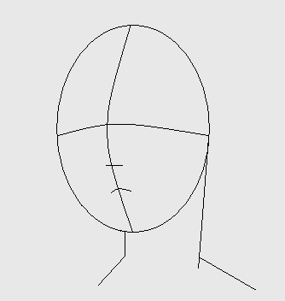 | На доске нарисована голова с линиями лица. Определяем форму головы, шеи, плечевого пояса (шея является как-бы продолжением линии затылка) местоположение линии глаз и носа, рта.
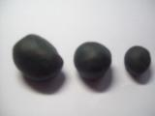  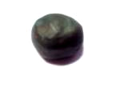 | Берем кусок пластилина, работа выполняется из трех брусков пластилина одного цвета, или предварительно смешанных коричневого оттенка, которые уч-ся заранее приготовили дома (взяв три темных цвета положить их в целлофановый пакет и оставить в теплом месте, можно около батареи, затем перемешать их, не доставая с пакета).  Подготовленный кусок делим вначале на две части, а затем одну из них еще на две так, чтобы одна была немного больше другой. Первый кусок – побольше – для головы, второй поменьше – для плеч, третий самый маленький – для шеи.
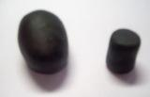 | Голову вылепливаем овальной формы, а шею - цилиндрической.
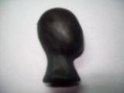 | Прикрепляем шею к голове так, чтобы шея являлась как-бы продолжением линии затылка.
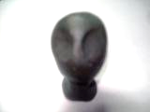  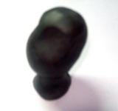 | Лицо человека не является округлой ровной поверхностью. Предлагаю детям определить выпуклости и впадины на лице. Определяем «пять вершин» (китайские художники еще в древности перед началом работы над портретом намечали эти пять вершин). Они соответствовали сторонам горизонта: лоб – южная вершина, нос – центральная вершина, скулы – восточная и западная, подбородок – северная.  В центре головы легким надавливанием двумя указательными пальцами обозначаем глазные впадины. После этого на заготовке лица отчетливо прочитываются скулы, бровные дуги, лоб и линия носа.
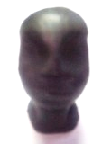  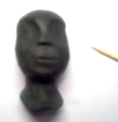 | Чуть-чуть сдавливаем заготовку головы со стороны висков большим и указательным пальцами.  Стеком намечаем линии кончика носа и рта. С помощью стека продавливаем область под носом и ртом.
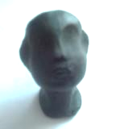 | Далее вылепливаем нос, губы, уши (напоминаю, что размер уха соответствует расстоянию от бровной дуги до кончика носа). Уши и нос не накладываем из отдельных деталей, а «вытягиваем» из общей массы.  Уши немного нужно придавить к голове, чтобы они не торчали «лопухами».
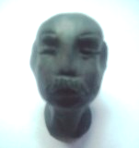 | При помощи стека на модели обозначаем глаза и губы (напоминаю, что все воины терракотовой армии имели индивидуальные черты лица).
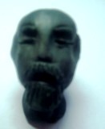 | Из отдельных мелких деталей лепим и прикрепляем усы, бороды.
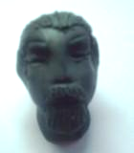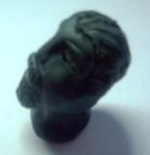 | Стеком прорисовываем линию роста волос и сами волосы.
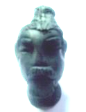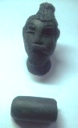 | Из отдельных мелких деталей лепим дополнительные детали причесок.  Берем кусок пластилина, предназначенный для плеч, и раскатываем его в форме цилиндра.
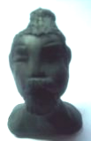 | Затем примазываем нижнюю часть шеи к плечам.
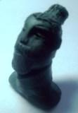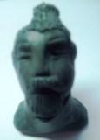 | Намечаем ворот халата воина (китайские мужские и женские халаты по традиции запахивались слева направо, справа налево запахивался халат только во время погребения как знак того, что человек переходит в иной мир).  Лепим  тонкую лепешку и окручиваем ей шею и плечи воина с запахом слева направо.
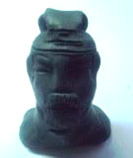 | Лепим головные уборы (по желанию), определяющие ранг воина. Прикрепляем их.  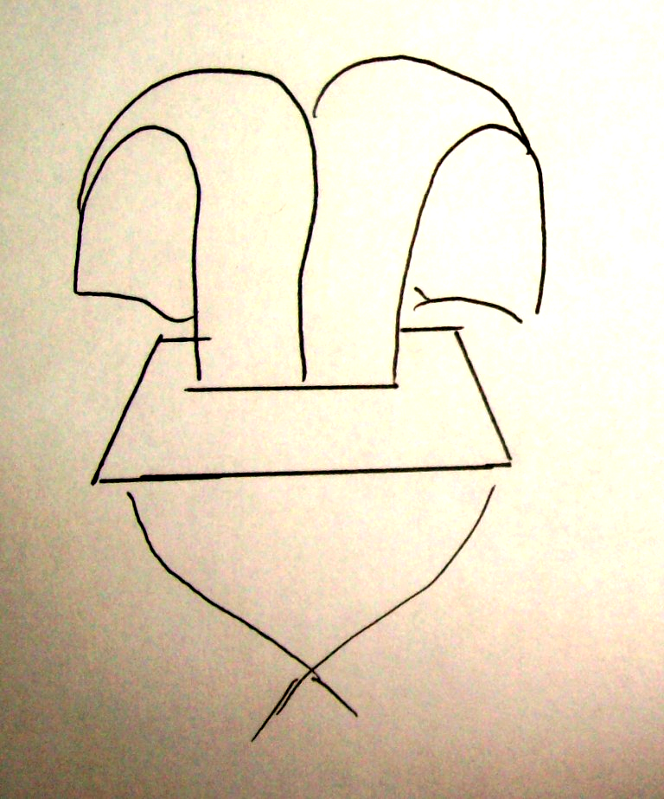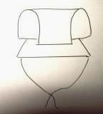
ВАРИАНТЫ ПОПЛЕЧНЫХ ПОРТРЕТОВ
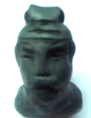 |  | 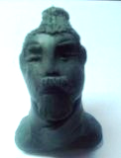
III. Рефлексия урока.
- Что нового для себя узнали?
- В чем испытывали затруднения при выполнении художественной задачи, как их решали? - Какие чувства испытывали?
- Какой новый опыт приобрели и чему научились?
- Понравился ли вам урок?
- Что бы вы изменили в ходе урока?
IV. Итог урока.
Выставка работ учащихся.
Анализ и оценка работы.

V. Информационные источники:
- Гу Венджи. Глиняные солдаты императора // Курьер ЮНЕСКО, 1980
- Заводская Е.В. Китай – земля небесного дракона // - М.: БММ АО, 2001
- Ионина Н.А. Сто великих чудес света // - М.: ООО «Издательский дом «Вече», 2009
- Учебно-методическая газета для учителей МХК, МУЗЫКИ и ИЗО «Искусство» №3 // - М.: Издательский дом «Первое сентября», 2007
- www.stihi.ru/2009/02/07/879
- zaikazaikoi.livejournal.com

